《3.测量物体运动的速度》习题
一、填空题
1、观察如图的停表（秒表），每一小格代表 _________ s，此时的秒表所表示的时间是 _________ s。
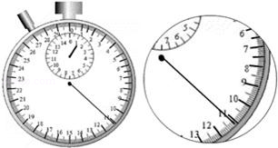
2、一位同学骑自行车行驶在一段公路上，前5min行驶了1200m，然后又用0.5h行驶了8km，最后用5min行驶1000m．这位同学骑自行车前5min的平均速度是 _________ m/s，中途8km路程中的平均速度是 _________ m/s，通过整段公路的平均速度是 _________ m/s。
3、一小汽车以30m/s速度匀速行驶，司机突然发现前方有紧急情况，0.6s后开始刹车，又经4.4s滑行52m，车停止，则从发现情况到车停止的平均速度为 _________ m/s。
4、一辆小汽车在京沈高速公路上行驶，车上的一位乘客在车经过如图所示的A处时看了一下手表，时间正好是7h；当车经过B处时，他又看了一下手表，时间是7h48min．则小汽车从A处到B处所用的时间是 _________ min，在A、B之间的平均速度是 _________ km/h。
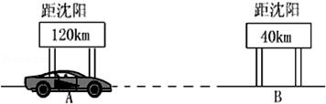
5、根据体育教学大纲对学生身体素质的运动能力考核的标准，初二男生1500m长跑成绩是6min40s属于及格水平，则获得这个成绩的学生，在长跑中的平均速度是 _________ m/s。
6、小明在“测小车的平均速度”的实验中，设计了如图的实验装置：小车从带刻度（分度值为1mm）的斜面顶端由静止下滑，图中的圆圈是小车到达A，B，C三处时电子表的显示：
（1）该实验是根据公式 _________ 进行测量的。
（2）实验中为了方便计时，应使斜面坡度较 _________ （填“大、小”）。
（3）请根据图中所给信息回答：
S_{AB}= _________ cm，t_{BC}= _________ s，v_{AC}= _________ m/s。
（4）实验前必须学会熟练使用电子表，如果让小车过了A点后才开始计时，则会使所测AC段的平均速度v_{AC}偏 _________ （填“大、小”）。
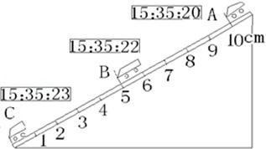
二、解答题
一静水湖的南北两岸，有两只船同时相向开出，各以其速度垂直于湖岸匀速驶向对岸。两船在离北岸800米处迎面相会，相会后继续驶向对岸。靠岸后立即返航，两船又在离南岸600米处迎面相会。若不计两船靠岸时间，求湖宽。

